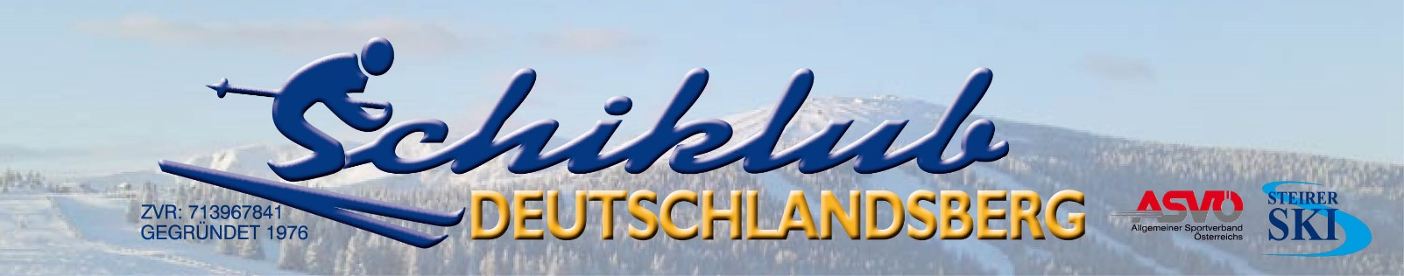

BEITRITTSERKLÄRUNG SCHIKLUB DEUTSCHLANDSERG

ÖSV-Beitrag ist im Mitgliedsbeitrag enthalten*

|  |  |  |  |  |  |  |
| --- | --- | --- | --- | --- | --- | --- |
| **Kinder/Schüler** (2009 und jünger)* | **1** | **35,-** |  | **Erwachsene** (1959–2005)* | **5** | **50,-** |
| **Jugendliche**  (Jahrgang 2006/ 2007 / 2008)* | **2** | **45,-** |  | **Familienmitgliedschaft** alle  Kinder/Schüler bis Jahrgang 2009* | **6** | **100,-** |
| **Senioren** (1958 und früher)* | **3** | **45,-** |  | **Vereinsmitgliedschaft ohne ÖSV** | **7** | **35,-** |
| **Versehrte**\* | **4** | **45,-** |  |  |  |  |

|  |  |  |  |  |  |  |  |  |  |  |  |  |  |  |  |  |  |  |  |  |  |  |  |
| --- | --- | --- | --- | --- | --- | --- | --- | --- | --- | --- | --- | --- | --- | --- | --- | --- | --- | --- | --- | --- | --- | --- | --- |
|  |  | Titel: | |  |  | Familienname: | | |  |  | Vorname: | |  | | | | | | | | | | |
|  | | | | | | | | | | | | | | | | | | | | | |
|  | | PLZ: |  | |  | Ort: |  | | |  | Straße: |  | | | | |  | | Nr.: | |  | | |
|  | | | | | | | | | | | | | | | | | | | | | |
|  | | | | | | Telefon: | |  | |  | **E-Mail: | |  | | | | | | | | | | |
|  | | | | | | | | | | | | | | | | | | | | | | |
|  | | | | | | | | | |  | Geb.-Datum: | | |  | / |  | | / | |  | | | |
|  | | | | | | | | | | |  | | | Tag |  | Monat | |  | | Jahr | | | |

Bei Familienmitgliedschaft bitte die Daten der Familienmitglieder (Vorname, Geb.-Datum und die Kennzahl siehe oben) eintragen.

Einzelmitglieder bitte unbedingt die jeweilige Kennzahl eintragen.

|  |  |  |  |  |  |  |  |  |  |  |
| --- | --- | --- | --- | --- | --- | --- | --- | --- | --- | --- |
|  |  |  | Vorname: |  | Geb.-Datum: |  | / |  | / |  |
|  | | | | |  | Tag |  | Monat |  | Jahr | |

|  |  |  |  |  |  |  |  |  |  |  |  |  |  |
| --- | --- | --- | --- | --- | --- | --- | --- | --- | --- | --- | --- | --- | --- |
|  |  |  |  |  |  | Vorname: |  | Geb.-Datum: |  | / |  | / |  |
|  | | | | | | | |  | Tag |  | Monat |  | Jahr | |

|  |  |  |  |  |  |  |  |  |  |  |  |  |  |
| --- | --- | --- | --- | --- | --- | --- | --- | --- | --- | --- | --- | --- | --- |
|  |  |  |  |  |  | Vorname: |  | Geb.-Datum: |  | / |  | / |  |
|  | | | | | | | |  | Tag |  | Monat |  | Jahr | |

|  |  |  |  |  |  |  |  |  |  |  |  |  |  |
| --- | --- | --- | --- | --- | --- | --- | --- | --- | --- | --- | --- | --- | --- |
|  |  |  |  |  |  | Vorname: |  | Geb.-Datum: |  | / |  | / |  |
|  | | | | | | | |  | Tag |  | Monat |  | Jahr | |

|  |  |  |  |  |  |  |  |  |  |  |  |  |  |
| --- | --- | --- | --- | --- | --- | --- | --- | --- | --- | --- | --- | --- | --- |
|  |  |  |  |  |  | Vorname: |  | Geb.-Datum: |  | / |  | / |  |
|  | | | | | | | |  | Tag |  | Monat |  | Jahr | |

|  |  |  |  |  |  |  |  |  |  |  |  |  |  |
| --- | --- | --- | --- | --- | --- | --- | --- | --- | --- | --- | --- | --- | --- |
|  |  |  |  |  |  | Vorname: |  | Geb.-Datum: |  | / |  | / |  |
|  | | | | | | | |  | Tag |  | Monat |  | Jahr | |



Unterschrift des Beitretenden (Bei Kinder/Schüler der Erziehungsberechtigte)

**ACHTUNG!** Um die Kommunikation zwischen Vereinsführung und Mitgliedern zu vereinfachen (Zeit- und Kostenersparnis), ersuchen wir um die Zusendung des folgenden Textes an die E-Mail-Adresse: **schiklub-dl@gmx.at**

|  |  |  |
| --- | --- | --- |
|  |  | **\*\* Ich erlaube dem Schiklub Deutschlandsberg meine E-Mailadresse für Vereinszwecke zu verwenden!** |

**JA NEIN**

**Der Schiklub Deutschlandsberg bedankt sich für die Anmeldung und heißt Sie herzlich willkommen.**

Dokument downloaden und ausgefüllt an [schiklub-dl@gmx.at](mailto:schiklub-dl@gmx.at?subject=Anmeldeformular) senden: